LAUDA reconoce los 45 años de servicio de Jürgen Walz

Una sólida columna vertebral en la construcción de instalaciones

Lauda-Königshofen, 10 de junio de 2026 – Un aniversario extraordinario fue el protagonista de un acto celebrado en LAUDA DR. R. WOBSER GMBH & CO. KG: Jürgen Walz, soldador en la construcción de instalaciones, fue homenajeado por el círculo directivo y la dirección por sus 45 años de antigüedad en la empresa, una muestra de fidelidad, competencia profesional y profundo vínculo con la empresa familiar.

Jürgen Walz inició su trayectoria profesional el 3 de septiembre de 1979 con una formación como mecánico en LAUDA, que finalizó con éxito en enero de 1983. Tras una breve etapa profesional fuera de la empresa, regresó en mayo de 1984 como mecánico al área de equipos OEM, el entonces denominado Leitz-Bau. Después de cumplir el servicio militar, que coincidió con la caída del muro de Berlín, volvió a trabajar en LAUDA a partir de septiembre de 1989. Desde julio de 1998, Jürgen Walz trabaja como soldador en la construcción de instalaciones, donde se ha consolidado como un experto indispensable. A lo largo de más de cuatro décadas, ha superado numerosas certificaciones de soldadura y soldadura fuerte, así como otras cualificaciones, entre ellas el permiso de conducción de grúas y carretillas elevadoras.

El Dr. Gunther Wobser, presidente & CEO, rindió homenaje al homenajeado en su elogio con palabras personales: “Jürgen Walz trabaja muy bien y de forma fiable bajo presión. Como soldador, se encuentra literalmente en el punto de unión del departamento, una actividad exigente en la que cada soldadura limpia determina la seguridad de nuestras instalaciones. Con energía y carácter, siempre ha aportado comentarios críticos y propuestas de mejora. Un aniversario tan prolongado es algo especial, sobre todo porque el reconocimiento previsto inicialmente para sus 40 años de antigüedad no pudo celebrarse en el marco habitual durante el periodo de la pandemia de coronavirus.” En reconocimiento a sus méritos, el Dr. Wobser entregó el diploma de honor LAUDA a Jürgen Walz.

En representación de la construcción de instalaciones, su responsable, Thorsten Schyle, rindió homenaje al homenajeado y subrayó que una antigüedad tan prolongada en la empresa es hoy en día todo menos algo evidente. Las máquinas, los procesos y la tecnología han cambiado radicalmente en las últimas décadas. En cambio, lo que ha permanecido inalterable es el humor, la sociabilidad y la crítica constructiva del homenajeado. También su pasión por los viajes, que lo ha llevado hasta Australia, y su marcado compañerismo han caracterizado la convivencia en el equipo.

En nombre de la plantilla, el presidente del comité de empresa, Uwe Stastny, repasó el año 1979 desde una perspectiva económica y política y reconoció los 28 años de afiliación de Jürgen Walz al sindicato IG Metall, así como sus ocho años de dedicación a la labor del comité de empresa. Los innumerables cursos de formación en soldadura son una muestra de una disposición ejemplar para el aprendizaje. Para el futuro, deseó al homenajeado salud y viajes satisfactorios, a los que podrá dedicarse con mayor intensidad a partir del inicio de la fase de exención de su jubilación parcial, el 1 de noviembre de 2026.

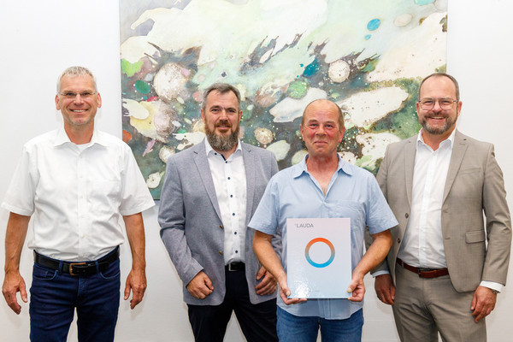

Imagen (de derecha a izquierda): el Dr. Gunther Wobser (presidente & CEO de LAUDA), Jürgen Walz, Thorsten Schyle (responsable de producción de la construcción de instalaciones) y Uwe Stastny (presidente del comité de empresa) rindieron homenaje al homenajeado en sus discursos con motivo de sus 45 años de servicio. © LAUDA

Somos LAUDA, líderes mundiales en el sector de la regulación exacta de la temperatura. Nuestros equipos e instalaciones de termorregulación son la parte fundamental de aplicaciones importantes y contribuyen a mejorar el futuro. Somos un proveedor integral y garantizamos la temperatura óptima en la investigación, la producción y el control de calidad. Somos el socio en el que confiar para la electromovilidad, el hidrógeno, las industrias química, farmacéutica/biotecnológica y de semiconductores, así como de la tecnología médica. Gracias a nuestro asesoramiento competente y a unas soluciones innovadoras, llevamos más de 70 años entusiasmando cada día de nuevo a nuestros clientes de todo el mundo.

En la empresa, también vamos siempre un paso por delante. Impulsamos a nuestros empleados y nos desafiamos constantemente: por un futuro mejor que forjamos juntos.

Contacto de prensa
Con mucho gusto proporcionamos a la prensa información ya preparada acerca de nuestra empresa, la LAUDA FabrikGalerie y nuestros proyectos en el ámbito del fomento de la innovación, la digitalización y la gestión de ideas. Estamos deseando mantener una comunicación abierta con usted. ¡Póngase en contacto con nosotros!

CHRISTOPH MUHR
Jefe de comunicación corporativa
T + 49 (0) 9343 503-349
christoph.muhr@lauda.de

LAUDA DR. R. WOBSER GMBH & CO. KG, Laudaplatz 1, 97922 Lauda-Königshofen, Alemania. Sociedad comanditaria: Sede Lauda-Königshofen Tribunal de registro Mannheim HRA 560069. Socio comanditario: LAUDA DR. R. WOBSER Verwaltungs-GmbH, Sede Lauda-Königshofen, tribunal de registro Mannheim HRB 560226 Directores Generales: Dr. Gunther Wobser (Presidente & CEO), Dr. Mario Englert (CFO), Dr. Marc Stricker (COO)

